PHP
Pengenalan PHP
PHP merupakan akronim dari PHP : Hypertext Presprocessor”. PHP merupakan Bahasa script yang biasa digunakan untuk web development yang dapat diselipkan dalam HTML. Berbeda dengan script – script lainnya seperti javascript atau VB script, PHP dieksekusi di lingkungan server, client hanya menerima hasil dari script yang telah dieksekusi, tanpa bisa mengetahui kode yang digunakan. Database yang didukung PHP, antara lain: MySQL, Informix, Oracle, Sybase, Solid, PostgreSQL, generic ODBC. PHP merupakan perangkat lunak yang open source, yang bisa diunduh dan digunakan.
File PHP dapat berisi teks, tag HTML, dan script. File PHP dikembalikan ke browser dalam bentuk plain HTML. File php disimpan dalam format ekstensi .php, .php3, atau .phtml. kelebihan PHP sebagai Bahasa script adalah dapat dijalankan pada berbagai platform (widows, linux, dll) kompatibel terhadap semua server yang digunakan saat ini.

Penulisan PHP
Dalam penulisan PHP dalam script HTML, banyak cara yang dapat digunakan, antaranya lain:
- Cara 1:
<?php
…………
?>

- Cara 2
<?
…………
?>

- Cara 3
<%
…………
%>

Cara ini sama dengan tag pada ASP. Opsi ini dapat dilakukan jika nilai asp_tags pada file php.ini bernilai on

- Cara 4
<script language = “php”>
…………
</script>

Penulisan Komentar pada PHP
Dengan adanya banyak kode program atau variabel yang dibuat, maka perlu untuk menandai atau memberi komentar pada program. Komentar pada program merupakan tulisan pada program yang tidak dieksekusi. Terdapat 3 macam cara penulisan komentar pada PHP, yaitu :
- /* komentar */
Tulisan apapun yang berada di antara tanda /* dan */ akan dianggap sebagai komentar. Cara seperti ini sangat berguna dan efisien untuk pemberian komentar yang menggunakan banyak baris.

- // komentar
Tulisan yang berada pada baris yang sama setelah tanda // akan dianggap sebagai komentar. Cara ini berguna untuk pemberian komentar singkat yang tidak lebih dari 1 baris saja.
- # komentar
Sama seperti tanda komentar //, tulisan pada baris yang sama setelah tanda # akan dianggap sebagai komentar. Cara ini berguna untuk pemberian komentar singkat yang tidak lebih dari 1 baris.

Variabel dan tipe data
Variabel adalah tempat menyimpan data, variabel memiliki nama. Dia dalam pemrograman computer, maka variabel adalah tempat penyimpanan data di dalam memori computer. Pada PHP nama variabel diawali dengan karakter $ dan diikuti dengan huruf sebagai karakter pertama dan dapat dikombinasi dengan karakter dan angka.
Aturan penulisan variabel, adalah sebagai berikut :
- Nama variabel harus diawali dengan huruf atau underscore ( _ )
- Nama variabel hanya boleh dituliskan dengan alpha numeric a – z, A – Z, 0 – 9 dan underscore
- Nama variabel yang terdiri dari satu kata, dapat dipisahkan dengan underscore

Bentuk penulisan umum variabel :
$namauser
$password
$kota2
$tempat_lahir

contoh penerapan PHP :
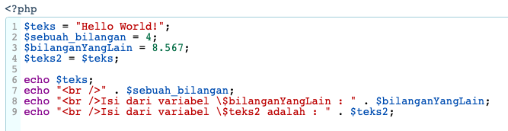
Hasil tampilan pada halaman browser :
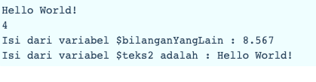
Keterangan :
- Tanda titik ( . ) digunakan untuk menggabungkan string. Nilai yang ditampilkan dianggap sebagai string
- Tanda backslash ( \ ) di depan $ pada script di atas digunakan untuk menampilkan tanda $ ke dalam browser.

Ruang lingkup variabel
Ruang lingkup variabel adalah bagian dari script yang dapat mereferensikan variabel tersebut. Terdapat 3 ruang lingkup variabel dalam PHP, diantaranya :
- Ruang lingkup local
Suatu variable yang dibuat pada suatu fungsi akan menjadi variabel local dan hanya bisa diakses di dalam fungsi. Nama variabel yang sama dapat dibuat dalam fungsi yang berbeda, sebab variabel local hanya dikenali oleh fungsi yang membentuk variabel tersebut. Variabel local akan dihapus setelah fungsi dieksekusi.
Berikut contoh penerapan ruang lingkup local dalam PHP :
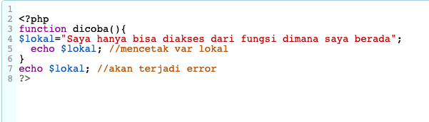
- Ruang lingkup global
Ruang lingkup global dimiliki oleh variabel yang dibuat di luar fungsi. Variabel dengan ruang lingkup global dapat diakses dari bagian manapun dari program selama perintah tersebut ditulis di luar suatu fungsi. Ruang lingkup global dapat diakses dari dalam suatu fungsi dengan menggunakan kata kunci global.
Berikut contoh penerapan ruang lingkup global dalam PHP:
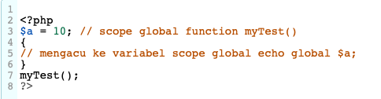
PHP menyimpan semua variabel global dalam array bernama $GLOBAL[]. Indeks array adalah nama dari variabel – variabel tersebut. Array ini dapat diakses dari dalam fungsi, tetapi juga dapat digunakan untuk mengupdate variabel global secara langsung.
Contoh:
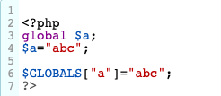
- Ruang lingkup static
Ketika suatu fungsi selesai digunakan, secara normal semua variabelnya akan dihapus, jika diingnkan variabel – variabel tersebut tidak dihapus ketika fungsi selesai digunakan, maka gunakan kata static saat membuat variabel.
Berikut contoh pembuatan variabel static :
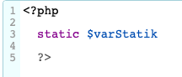
Perintah mencetak hasil
ada dua cara jenis perintah PHP untuk mencetak keluaran atau hasil yaitu menggunakan “echo” dan “print”. Berikut contoh penggunaan perintah cetak hasil dalam PHP :
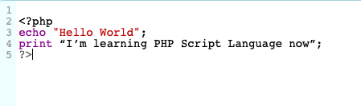

Tipe data
Data yang diolah oleh suatu program memiliki berbagai jenis, terdapat data yang menunjukkan jumlah, tulisan, dan menunjukkan nilai benar atau salah. Terdapat 5 jenis tipe data dalam PHP:
- Numerik
Pada tipe data numerik dibedakan menjadi dua yaitu
- tipe data integer
tipe data integer adalah tipe data numerik yang digunakan untuk menyatakan bilangan bulat. Tipe data integer dapat dituliskan dengan notasi decimal, octal atau hexadecimal.
Secara umum struktur penulisan bilangan integer adalah :
Tabel nilai bilangan integer
bilangan | nilai
Decimal | [1-9] [0-9]*  0
Hexadecimal | 0 [xX] [0 – 9a – fA – F] +
Octal | 0 [0 – 7] +
Binary | 0b [01] +
integer | [+-] ?decimal  [+-] ?hexadecimal  [+-] ?octal  [+-] ?binary

Notasi decimal
Notasi decimal adalah penulisan bilangan dengan menggunakan dasar 10
Contoh :
5
28
-9
1966

Notasi octal
Notasi octal adalah notasi yang digunakan untuk menuliskan bilangan dengan menggunakan dasar 8. Cara penulisan notasi octal dengan diawali 0 yang diikuti dengan kombinasi digit 0 .. 7
Contoh :
012 => ekivalen dengan decimal 10
0123 => ekivalen dengan decimal 83

Notasi binary
Notasi binary adalah notasi yang digunakan untuk menuliskan bilangan dengan menggunakan dasar bilangan 2 (biner, binary). Penulisan notasi ini diawali dengan ob dan diikuti dengan digit 0 atau 1.
Contoh :
Ob11 => ekivalen dengan decimal 3
Ob101=> ekivalen dengan decimal 5

Notasi heksadesimal
Notasi heksadesimal adalah notasi yang digunakan untuk menuliskan bilangan dengan menggunakan dasar 16 dengan menggunakan digit 0 – 9. Berikut cara penulisan dari notasi heksadesimal dengan diawali ox kemudian diikuti dengan kombinasi digit 0 … 0, A …. F.
Contoh :
0xFF => ekivalen dengan decimal 255
0x1A => ekivalen dengan decimal 26

- tipe data floating point
tipe data floating point adalah tipe data yang digunakan untuk menyatakan data numerik berupa bilangan pecahan.
Contoh :
2001.25
23e25

- Tipe data String
Tipe data string adalah tipe data yang berjenis string atau teks. Teks atau tulisan adalah semua dtaa yang dinyatakan dengan huruf dan tanda baca termasuk di dalam data berupa angka. Dalam PHP, tipe data string dapat dibuat menggunakan tiga cara, yaitu :
- Menggunakan tanda petik tunggal
- Menggunakan tanda petik ganda
- Menggunakan here – document

Berikut penulisan dari tipe data string :
‘string dalam petik tunggal‘
“string dalam petik ganda”

$str = <<< BATAS
String dengan here – document
Mendukung banyak baris.
BATAS;

String yang diapit oleh petik ganda dapat mendukung escape character, yaitu beberapa karakter yang dianggap sebagai satu karakter, yang digunakan untuk merepresentasikan kedudukan karakter tertentu. Berikut daftar karakter escape:

Tabel daftar karakter escape
Karakter escape | keterangan
\” | Double quotes
\n | Newline
\r | Carriage return
\t | Tab
\\ | Blackslash
\$ | Dollar sign
\{ | Left brace
\} | Right brace
\[ | Left bracket
\] | Right bracket
\0 sampai \777 | Karakter ASCII yang direpresentasikan dengan nilai octal
\x0 sampai \xFF | Karakter ASCII yang direpresentasikan dengan nilai heksadesimal

- Tipe data Boolean
Tipe data Boolean digunakan untuk merepresentasikan nilai kebenaran (truth value). Nilai yang biasa dimasukan ke dalam variabel Boolean adalah true dan false. Tipe ini biasanya ditemukan pada pendefinisian kondisi, baik dalam struktur pemilihan atau pengulangan.
Suatu variabel Boolean dikatakan salah (FALSE) jika :
- Variabel Boolean bernilai FALSE
- Variabel integer 0 (nol)
- Variabel float 0.0 (nol)
- Variabel string kosong atau string “0”
- Variabel array dengan nol elemen
- Variabel objek dengan nol anggota
- Dan tipe special yaitu NULL
Berikut adalah ketentuan dari nilai Boolean setiap variabel:
- Jika variabel yang berisi data integer atau floating point, maka variabel tersebut akan bernilai Boolean false apabila isinya 0, sedangkan jika variabel bernilai bukan 0 maka variabel mempunyai nilai Boolean true.
- jika variabel berisi data string, maka variabel yang bernilai Boolean false, apabila berisi string kosong dan berniali true apabila tidak kosong.
- Jika variabel berupa array, maka variabel akan bernilai Boolean false apabila array tersebut tidak memiliki anggota (elemen) dan true apabila memiliki anggota.
- Jika variabel berupa objek maka variabel akan bernilai false apabila objek tersebut tidka memiliki variabel dan fungsi. Jika memiliki variabel atau fungsi maka variabel objek tersebut bernilai true.
- Jika objek tersebut belum didefinisikan maka objek tersebut bernilai false. Termasuk di dalamnya suatu variabel yang belum didefinisikan.

Berikut bentuk penulisan PHP dengan menggunakan tipe data Boolean :
For ($i = 0; $i < 10; $i ++ ) {
//perintah
}

Contoh :
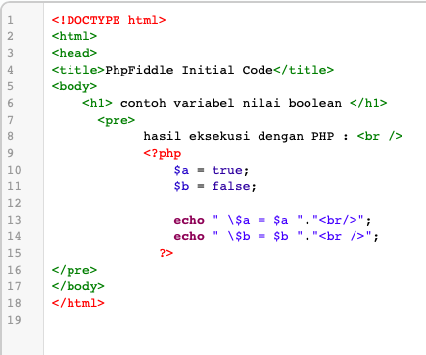
Tampilan pada halaman browser :
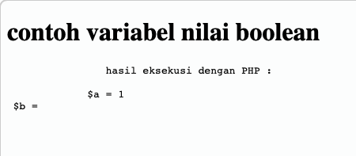

- Tipe data array
Tipe data array adalah variabel yang menyimpan sekelompok nilai, yang dapat diidentifikasi berdasarkan posisinya (nomor, dengan 0 sebagai indeks pertama) atau dengan nama (bertipe string) yang telah didefinisikan sebelumnya. Berikut penulisan tipe data array pada PHP.
$person[0] = “aaa”;
$person[1] = “budi”;
$person[2] = “ratna”;
$person[3] = “elis”;

- Tipe data objek
Tipe data ini adalah tipe data yang merupakan pengembangan PHP untuk mendukung pemrograman berorientasi objek. Tipe data objek adalah tipe data yang didalamnya mempnyai data dan method. Data yang dimiliki suatu objek adalah atribut dan method adalah objek yang umumnya berupa fungsi. Data objek didefinisikan dengan membuat definisi kelas terlebih dahulu.
Contoh :
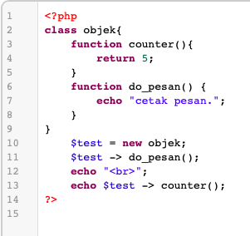
Tampilan dalam halaman browser :
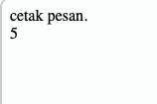

Operator
Operator merupakan suatu tool / alat untuk keperluan manipulasi data. Operator dapat dibeda menjadi :

- Operator Aritmatika
tanda | keterangan | contoh
+ | Penjumlahan | $a + $b
- | Pengurangan | $a - $b
* | Perkalian | $a * $b
/ | Pembagian | $a / $b
% | Modulus (sisa pembagian) | $a % $b

- Operator String
tanda | keterangan | contoh
. | concatenation | $a . $b

- Operator Increment / Decrement
tanda | keterangan | contoh
++ | Increment | - Pre increment : ++$a  - Post increment : $a++
-- | decrement | - Pre decrement : --$a  - Post decrement : $a--

- Operator bitwise
tanda | keterangan | contoh
& | AND | $a & $b
| | OR | $a | $b

- Operator Ternary
Operator ini melakukan evaluasi ekspresi1, kemudian berdasarkan hasil evaluasi ini apabila bernilai benar (tidak sama dengan 0 atau tidak sama dengan null) maka ekpresi2 akan dikerjakan, jika salah maka ekspresi3 akan dikerjakan.
Operator ternary merupakan model penyederhanaan dari bentuk if…else, yang setiap blok dari if dan else hanya mempunyai satu perintah. Model ini cocok untuk melakukan proses pengisian suatu hasil pengujian.
Penulisan sintak dari operator ternary :
(ekspresi1) ? (ekspresi2) : (ekspresi3);

- Operator Coalesce Null
Operator coalesce null adalah operator yang dapat digunakan untuk menggantikan operator ternary khusus untuk memeriksa apakah nilai yang diperiksa null atau bukan. Jika di dalam operator ternary kita menggunakan pemeriksaan terlebih dahulu dengan menggunakan isset( ), maka dengan menggunakan operator coalesce null, tidak perlu lagi menggunakan pemeriksaan dengan isset( ).

tanda | contoh | hasil
?? | $_GET[“user”] ?? “Kosong” | Sama dengan isset($_GET[“user”] ? $_GET[“user”] ?? “kosong”

Penggunaan operator coalesce null cocok untuk pemeriksaan data input yang menerima masukan dari pengguna melalui form atau pun string URL.

- Operator Perbandingan
tanda | keterangan | contoh
= = | Sama dengan | $a = = $b
= = = | Identik | $a = = = $b
!= | Tidak sama | $a != $b
!= = | Tidak identik | $a != = $b
< | Lebih kecil | $a < $b
> | Lebih besar | $a > $b
<= | Lebih kecil sama dengan | $a <= $b
>= | Lebih besar sama dengan | $a >= $b

- Operator Spaceship
Operator spaceship adalah operator perbandingan nilai yang akan menghasilkan nilai
-1, 0, atau 1. Nilai -1 akan dihasilkan apabila nilai yang sebelah kiri lebih kecil dari nilai yang ada di sebelah kanan operator, nilai 0 akan dihasilkan apabila nilai di sebelah kiri sama dengan nilai yang ada di sebelah kanan, dan nilai 1 jika nilai di sebelah kiri lebih besar dari nilai di sebelah kanan.

tanda | contoh | hasil
< = > | 2 < = > 8 | -1, karena nilai 2 lebih kecil dari 8
< = > | 2 < = > 2 | 0, karena nilai 2 sama dengan 2
< = > | 8 < = > 2 | 1, karena nilai 8 lebih besar dari 2

- Operator Assignment
Operator assignment dasar adalah “ = “, ini adalah tanda sama dengan, tetapi jangan dianggap sebagai sama dengan tetapi proses assignment. Yang berarti operand di sebelah kiri mendapatkan nilai dari operand sebelah kanan. Operand sebelah kanan dapat merupakan suatu ekspresi.
$a = 3 -> maka $a berisi 3

Dengan konsep seperti ni, dapat melakukan strategi dnegan satu perintah bisa melakukan dua proses assignment, seperti berikut :
$a = ($b = 4) + 5 -> maka $a berisi 9, $b berisi 4

Selain operator dasar, maka dapat juga dilakukan “operator kombinasi” untuk seluruh operator aritmatika dan string yang memungkinkan menggunakan nilai dalam suatu ekspresi dan menjadikannya hasil untuk ekspresi tersebut.
Contoh penerapan :
$a = 3;
$a += 5; // $a berisi 8, sama seperti melakukan $a = $a + 5
$b = “Hello”;
$b .= “Betha”; // $b menjadi “Hello Bertha”, seperti halnya $b = $b . “Bertha”

Assignment by reference adalah proses pengisian suatu variabel berdasarkan lokasi data dari suatu variabel, satu lokasi data dapat diacu Bersama oleh lebih dari satu nama variabel. Misalnya dalam proses penyalinan array yang besar.
$a = &$b; //$a dan $b menunjukkan lokasi data yang sama

- Operator Kontrol Error
PHP mendukung satu operator kontrol error, Dengan menggunakan tanda @. Jika sebelumnya ditambahkan pada suatu ekspresi PHP, maka pesan error ynag dihasilkan oleh suatu ekspresi akan diabaikan. Jika feature track_errors enable, maka setiap pesan error yang dihasilak oleh ekspresi akan disimpan dalam variabel global $php_errormsg. Isi variabel ini akan selalu diganti setiap terjadi error, karenanya lakukan pemeriksaan sebelumnya jika ingin menggunakn informasi yang ada di dalamnya.
Contoh :
<?php
/* error karena kelebihan tanda apostrophe */
$res = @mysql_query (“select name, code from ‘namelist”) or die (“query failed: error was ‘$php_errormsg’ ”);
?>

- Operator Eksekusi
Operator eksekusi yang didukung oleh PHP adalah backticks (‘ ‘), tanda apostrophe terbalik. PHP akan mengeksekusi suatu perintah shell (perintah sistem operasi), hasilnya ditampung dalam suatu variabel, kemudian ditampilkan pada browser web.

Feature dari operator eksekusi ini untuk sementara hanya bisa diterapkan dalam membangun aplikasi yang menggunakan sistem operasi linux dengan server web adalah apache.

- Operator Logika
tanda | keterangan | contoh
& | AND | $a & $b
| | OR | $a | $b
!= | XOR | $a != $b
! | NOT | $a ! $b
&& | AND | $a && $b
|| | OR | $a || $b

Struktur Kontrol
Struktur program memiliki 3 macam struktur kontrol, diantarnya :
- Urutan (sequence)
Urutan adalah perintah – perintah PHP dijalankan dari baris pertama hingga baris terakhir. Struktur yang ada pada contoh – contoh script sebelum ini menunjukkan struktur kontrol paling dasar yaitu urutan (sequence).

- Pemilihan (selection)
pada struktur kontrol pemilihan (selection) terdapat beberapa perintah diantaranya :
- if
struktur if merupakan struktur pemilihan yang digunakan untuk pemeriksaan apakah perintah – perintah yang ada di dalam blok if dikerjakan atau tidak. Perintah dalam blik if akan dikerjakan apabila nilai dari ekspresi di dalam if bernilai benar (true).
Ekspresi akan bernilai true, apabila ekspresi tersebut menghasilkan suatu nilai yang tidak sama dengan 0 atau kosong.
Berikut penulisan sintak dari if:
If (ekspresi) {
Perintah 1;
Perintah 2;
Perintah 3;
}

- if … else

Berikut penulisan sintak dari perintah if … else :
If (ekspresi) {
Perintah 1;
Perintah 2;
Perintah 3;
} else {
Perintah 1;
Perintah 2;
Perintah 3;
}

Bentuk penulisan IF.. else dalam PHP:
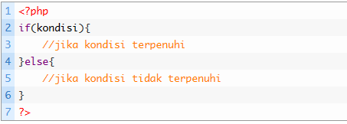
Contoh :
File .php
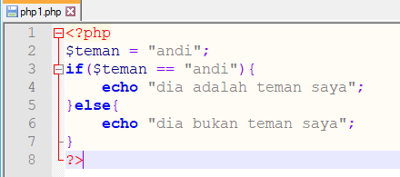
Tampilan pada halaman browser
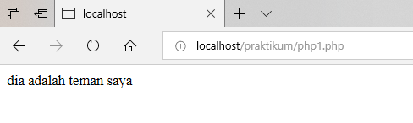

- if … else if … else
Berikut penulisan sintak dari perintah if … else if ….. else :
If (ekspresi 1) {
Perintah 1;
Perintah 2;
Perintah 3;
} else if (ekspresi 2) {
Perintah 1;
Perintah 2;
Perintah 3;
}

Bentuk penulisan pada if..else if..else:
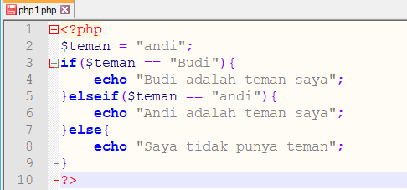
Tampilan pada halaman browser :

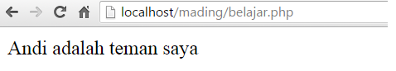
- switch case
switch merupakan bentuk struktur kontrol yang dapat menyederhanakan bentuk dari if … ekse ataupun bentuk if … else if … else. Pada bentuk switch digunakan untuk mengganti seurutan pemeriksaan if pada sutau hasil ekspresi dengan beberapa nilai.
Berikut bentuk penulisan sintak perintah switch case :
Switch ($var) {
Case nilai1:
Perintah_nilai1;
Break;
Case nilai2:
Perintah_nilai2;
Break;
[Default:
Perintah_nilai default;]
}

Kontrol switch digunakan untuk mengevaluasi suatu ekspresi dengan kemungkinan banyak nilai dan banyak perintah yang harus dieksekusi berdasarkan ekspresi dan nilainya.
Default pada sintaks di atas tidak harus ada, defult sama dengan else dalam bentuk if… else, tempat perintah yang harus dilakukan tanpa harus diperiksa lagi hasil dari suatu ekspresi.
Perintah break pada sintak di atas merupakan perintah yang digunakan untuk keluar dari suatu blok. Pada perintah switch case menyebabkan suatu proses pemeriksaan terhadap suatu nilai tidak harus dilakukan, langsung keluar dari blok switch apabila nilai ekspresi sudah ada yang memenuhi. Jika tidka diberikan break, maka ekspresi berikutnya pada case akan dianggap benar dan dieksekusi.

Bentuk penulisan switch … case pada PHP :
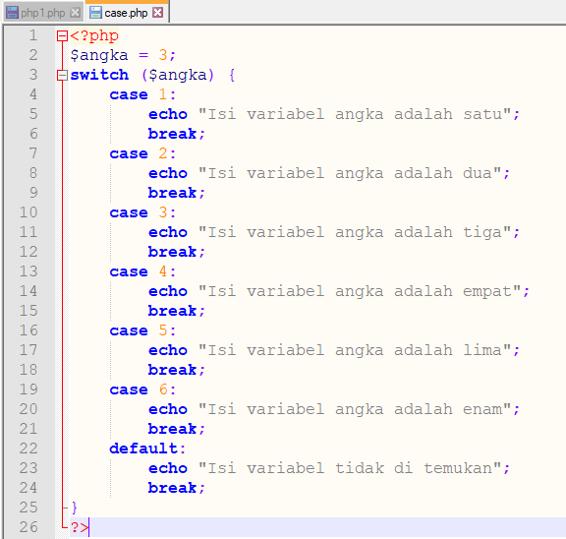
Tampilan di dalam halaman browser :
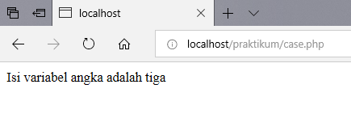
- Pengulangan (iteration)
Di dalam PHP terdapat 4 jenis perulangan yang dapat digunakan, diantaranya adalah :
- Perulangan for
Perulangan for adalah perulangan yang termasuk ke dalam counted loop, yaitu telah ditentukan banyaknya jumlah perulangan.
Berikut bentuk penulisan perulangan for :
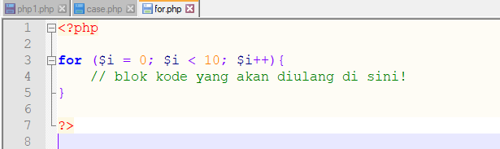
Keterangan :
Variabel $i merupakan sebagai counter yang menghitung berapa banyak akan dilakukan perulangan . awal perhitungan dimulai dengan angka 0, karena di atas dinyata dengan $i = 0. Setelah menentukan nilai awal, selanjutnya dilakukan berapa banyak dilakukan perulangan disini $i < 10, artinya perulangan akan dilakukan sebanyak 10 x. maksud dengan $i++ adalah nilai variabel $i akan ditambahkan 1 setiap kali melakukan perulangan.

Contoh penerapan perulangan for pada PHP :
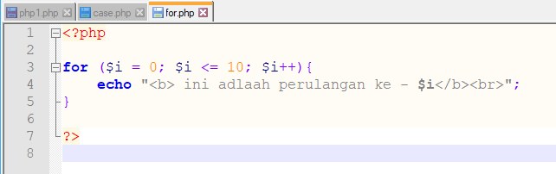

Hasil tampilan pada halaman browser
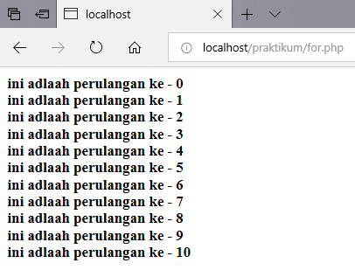
- Perulangan while
Perulangan while adalah perulangan yang termasuk ke dalam uncounted loop. Karena untuk melakukan pengulangan masih belum ditentukan berapa jumlah pengulangan. Namun, perulangan while juga dapat digunakan seperti perulangan for.
Bentuk penulisan perulangan while :
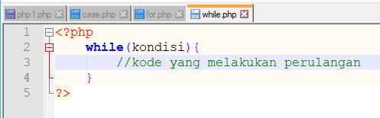
Contoh penulisan perulangan while pada PHP:
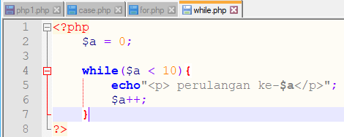
Hasil tampilan pada halaman browser:
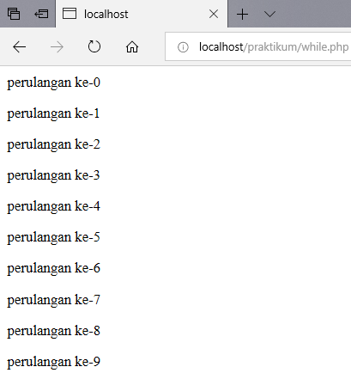
- Perulangan do…while
Perulangan do …. While sama seperti perulangan while. Perbedaannya do… while dengan while terletak pada cara memulai pengulangan. Perulangan do … while akan melakukan pengulangan sebanyak 1 kali, kemudian melakukan pengecekan kondisi. Sedangkan perulangan while akan mengecek kondisi terlebih dahulu, baru melakukan pengulangan.

Bentuk tulisan perulangan do…while :
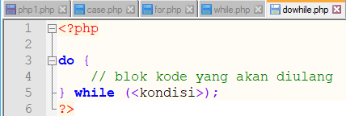
Contoh penerapan perulangan do…while:
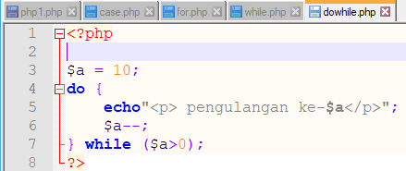

Tampilan hasil pada halaman browser:
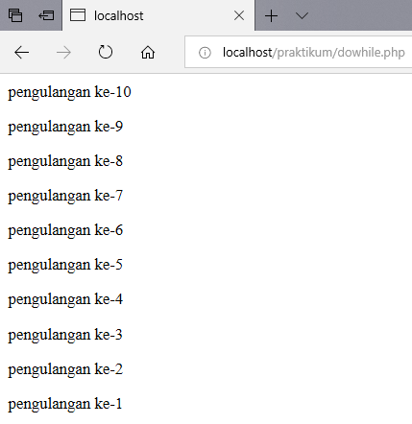

Daftar Pustaka
L. Erawan. 2014. Dasar – Dasa PHP.Sistem Informasi ‐ Fasilkom
http://blog.rosihanari.net / Basic PHP Tutorial

